「原子結構理論 ----波耳的軌道原子模型」(Bohr’s model of hydrogen atom)

◆ 波耳(Niels Bohr)的氫原子 (Hydrogen atom) 理論
[軌道(orbit)原子模型]
定態概念： 波耳認為氫原子之電子，只會在一些固定的「圓形軌道」(circular orbits)上繞核做圓周運動，在固定的軌道上之電子具一定能量，此稱為「定態」 (states)。

氫原子的電子最穩定狀態 (most stable state) 為在最低能量的定態上，此稱為「基態」(ground state)；在基態上的電子吸收能量時會躍遷至高能態，稱為 激發態 (excited state)，激發態上電子不穩定，降到較低能量的軌道上，而把多餘的能量以光的形式放出。

電子只在固定的能階軌道上運轉，不能在能階間的軌道運轉。

電子不能長久處於激發態，若由高能階降至低能階狀態，電子將多餘的能量以光的形式放出，其能量hv等於兩個能階差。 (Planck’s equation: ΔE = E₂-E₁ = hv)

◆ 氫原子的明線光譜 (Line spectrum of hydrogen atom)

氫原子在低氣壓、高電壓的放電管(discharge tube)中發生紫紅色(reddish pink)的光，經攝譜儀(spectrometer) 所拍攝的明線光譜即為氫原子光譜。
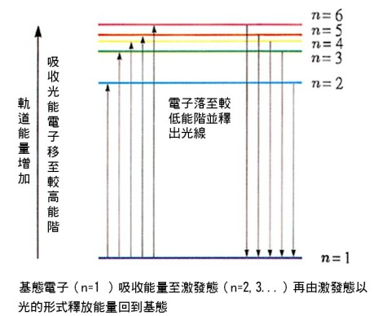

特性： 1. 它並不是連續性光譜(continuous)，而是一種線狀光譜 (line spectrum)，譜圖上僅含某幾種頻率(frequency)的光。
2. 各群之線條頻率間，其間隔有規律，且隨頻率之增高而彼此漸趨接近(convergent)。

◆ 參考資料： http://163.21.98.147/index.asp

